Категории водительских прав
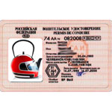
Добрый день, уважаемый читатель.
Наверняка Вам известно, что водительское удостоверение позволяет управлять далеко не всеми возможными транспортными средствами. Например, водительское удостоверение категории B, позволяющее управлять легковым автомобилем, не позволяет управлять маршрутным такси или автобусом (для них нужны водительские права категории Д).
Для того чтобы четко указать, какими транспортными средствами может управлять тот или иной водитель, существуют специальные категории водительских прав. Каждая категория прав позволяет управлять строго определенными типами транспортных средств. Именно категории водительских прав и будут рассматриваться в этой статье.

Необходимо отметить, что водитель имеет право управлять только транспортными средствами, категории которых указаны в его водительском удостоверении.

Новые категории водительских прав с 5 ноября 2013 года
С 5 ноября 2013 года вступили в силу изменения в закон "О безопасности дорожного движения", которые не только изменили перечень категорий водительского удостоверения, но и добавили совершенно новые подкатегории. О них сегодня и пойдет речь.

Водительское удостоверение категории А
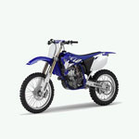
1. В Российской Федерации устанавливаются следующие категории и входящие в них подкатегории транспортных средств, на управление которыми предоставляется специальное право (далее - право на управление транспортными средствами):
категория "А" - мотоциклы;
Водительское удостоверение категории А позволяет управлять любыми мотоциклами, в том числе и мотоциклами с коляской. Кроме того, водительское удостоверение категории A позволяет управлять и мотоколясками, которые в настоящее время на дорогах встретить чрезвычайно сложно.
Напомню, что к мотоциклам в соответствии с ПДД относятся двухколесные транспортные средства с боковым прицепом или без него. Коме того, категория А позволяет управлять трехколесными и четырехколесными транспортными средствами, которые в снаряженном состоянии имеют массу не более 400 кг.

Водительское удостоверение подкатегории А1
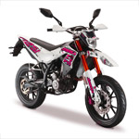
подкатегория "А1" - мотоциклы с рабочим объемом двигателя внутреннего сгорания, не превышающим 125 кубических сантиметров, и максимальной мощностью, не превышающей 11 киловатт;
Подкатегория А1 позволяет управлять мотоциклами с небольшим объемом двигатели и небольшой максимальной мощностью.
Отмечу, что водители, имеющие в правах категорию А могут управлять и транспортными средствами подкатегории А1.

Водительское удостоверение категории В
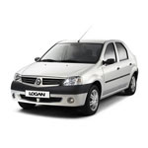
категория "В" - автомобили (за исключением транспортных средств категории "А"), разрешенная максимальная масса которых не превышает 3500 килограммов и число сидячих мест которых, помимо сиденья водителя, не превышает восьми; автомобили категории "В", сцепленные с прицепом, разрешенная максимальная масса которого не превышает 750 килограммов; автомобили категории "В", сцепленные с прицепом, разрешенная максимальная масса которого превышает 750 килограммов, но не превышает массы автомобиля без нагрузки, при условии, что общая разрешенная максимальная масса такого состава транспортных средств не превышает 3500 килограммов;
Водительское удостоверение категории В позволяет управлять легковыми автомобилями, а также небольшими микроавтобусами и джипами, соответствующими вышеприведенным требованиям. Также категория B позволяет управлять и мотоколясками, и автомобилями с прицепом.
При этом если разрешенная максимальная масса прицепа приевышает 750 килограммов, то к составу транспортных средств предъявляются дополнительные требования:
1. Разрешенная максимальная масса прицепа не должна превышать массы автомобиля без нагрузки.
2. Общая разрешенная максимальная масса автомобиля и прицепа не должна превышать 3,5 тонны.
Для управления автомобилем категории B с тяжелым прицепом, водителю потребуется категория BE:
категория "ВЕ" - автомобили категории "В", сцепленные с прицепом, разрешенная максимальная масса которого превышает 750 килограммов и превышает массу автомобиля без нагрузки; автомобили категории "В", сцепленные с прицепом, разрешенная максимальная масса которого превышает 750 килограммов, при условии, что общая разрешенная максимальная масса такого состава транспортных средств превышает 3500 килограммов;

Водительские права подкатегории B1
подкатегория "В1" - трициклы и квадрициклы;
В настоящее время подробная информация по транспортных средствам категории B1 отсутствует. Хочу лишь заметить, что "квадрИцикл" и "квадрОцикл" это не одно и то же. Поэтому обычные водительские права на квадроцикл не подойдут.

Водительские права категории С
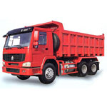
категория "С" - автомобили, за исключением автомобилей категории "D", разрешенная максимальная масса которых превышает 3500 килограммов; автомобили категории "С", сцепленные с прицепом, разрешенная максимальная масса которого не превышает 750 килограммов;
Водительские права категории С позволяет управлять только тяжелыми (более 3500 кг) грузовиками, а также грузовиками с прицепом, разрешенная максимальная масса которого не превышает 750 кг. Также отмечу, что категория C не дает права управления легкими (меньше 3500 кг) грузовиками и легковыми автомобилями.
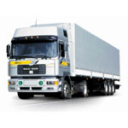
Для управления автомобилем категории С с тяжелым (более 750 кг) прицепом, водителю потребуется дополнительная категория CE:
категория "СЕ" - автомобили категории "С", сцепленные с прицепом, разрешенная максимальная масса которого превышает 750 килограммов;

Водительские права подкатегории С1
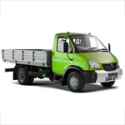
подкатегория "С1" - автомобили, за исключением автомобилей категории "D", разрешенная максимальная масса которых превышает 3500 килограммов, но не превышает 7500 килограммов; автомобили подкатегории "С1", сцепленные с прицепом, разрешенная максимальная масса которого не превышает 750 килограммов;
К подкатегории С1 относятся легкие грузовики, разрешенная максимальная масса которых не превышает 7,5 тонн. Также эта подкатегория позволяет перевозить и легкий прицеп (до 750 кг).
Водители, имеющие основную категорию С, могут управлять и транспортными средствами подкатегории С1.
подкатегория "С1Е" - автомобили подкатегории "С1", сцепленные с прицепом, разрешенная максимальная масса которого превышает 750 килограммов, но не превышает массы автомобиля без нагрузки, при условии, что общая разрешенная максимальная масса такого состава транспортных средств не превышает 12 000 килограммов;
Также существует и дополнительная категория C1E, которая позволяет управлять автомобилями категории С1 с тяжелыми (более 750 кг) прицепами. При этом суммарная разрешенная максимальная масса грузовика и прицепа не должна превышать 12 тонн.
Водители, имеющие старшую категорию CE, могут управлять и транспортными средствами категории C1E.

Водительское удостоверение категории D
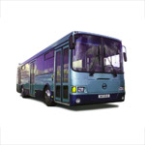
категория "D" - автомобили, предназначенные для перевозки пассажиров и имеющие более восьми сидячих мест, помимо сиденья водителя; автомобили категории "D", сцепленные с прицепом, разрешенная максимальная масса которого не превышает 750 килограммов;
Водительское удостоверение категории Д позволяет управлять автобусами различных размеров, не зависимо от их разрешенной максимальной массы, а также автобусами с прицепом, разрешенная максимальная масса которого не превышает 750 кг. Для более тяжелых прицепов также требуется водительское удостоверение категории DE.
категория "DЕ" - автомобили категории "D", сцепленные с прицепом, разрешенная максимальная масса которого превышает 750 килограммов; сочлененные автобусы;

Подкатегория D1
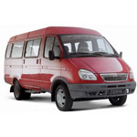
подкатегория "D1" - автомобили, предназначенные для перевозки пассажиров и имеющие более восьми, но не более шестнадцати сидячих мест, помимо сиденья водителя; автомобили подкатегории "D1", сцепленные с прицепом, разрешенная максимальная масса которого не превышает 750 килограммов;
Подкатегория D1 позволяет водителю управлять маленькими автобусами, имеющими от 9 до 16 сидячих мест. Также эта категория разрешает использовать легкий прицеп массой до 750 кг.
Для более тяжелых прицепов водителю потребуется категория D1E:
подкатегория "D1Е" - автомобили подкатегории "D1", сцепленные с прицепом, который не предназначен для перевозки пассажиров, разрешенная максимальная масса которого превышает 750 килограммов, но не превышает массы автомобиля без нагрузки, при условии, что общая разрешенная максимальная масса такого состава транспортных средств не превышает 12 000 килограммов.
Обратите внимание, что прицеп, во-первых, не должен быть предназначен для перевозки пассажиров, а во-вторых, суммарная разрешенная максимальная масса автобуса и прицепа не должна превышать 12 тонн.
Отмечу, что водители, имеющие категорию D, могут управлять автобусами категории D1, а водители, имеющие категорию DE, могут управлять автобусами с прицепом категории D1E.

Категория E
В настоящее время категория E из водительских удостоверений исчезла. На смену ей пришли, представленные выше, категории BE, CE, C1E, DE, D1E.
Если же Вы до сих пор используете удостоверение с категорией Е и хотите его поменять, то рекомендую прочитать статью "Перенос категории E в новые права".

Категория M
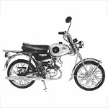
категория "M" - мопеды и легкие квадрициклы;
Новая категория М, введенная 5 ноября 2013 года, позволяет управлять мопедами и легкими квадрициклами.
Отмечу, что управлять транспортными средствами категории М могут водители, имеющие любую другую открытую категорию прав.

Категории Tb и Tm
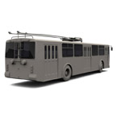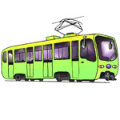
категория "Tm" - трамваи;
категория "Tb" - троллейбусы;
Напомню, что раньше троллейбусы и трамваи не выделялись в отдельные категории прав. Информация об управлении этими транспортными средствами заносилась в графу "особые отметки".

Как открыть новую категорию прав?
Как добавить в права нужную категорию? Данный вопрос очень часто возникает у водителей. На самом деле, все очень просто. Нужно лишь пройти обучение и сдать экзамен на соответствующую категорию.
Подробнее об этом Вы можете узнать в статье "Как открыть новую категорию водительского удостоверения?".
Удачи на дорогах!

